Problema Suplementar:
1) Um peso P = 200 N está sustentado, em equilíbrio, pelo sistema de cordas mostrado na figura seguinte. Determine os valores das tensões T1 e T2 indicadas na figura.
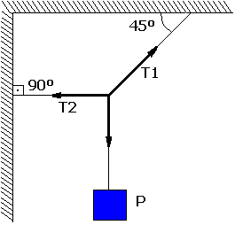
Problemas e Testes:
1) Considere que na figura a seguir, que o coeficiente de atrito cinético entre o bloco e o plano vale μc = 0,10. Calcule o valor da força F que a pessoa está fazendo, suponde que:
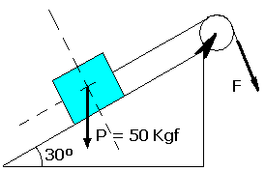
a) O bloco está subindo com velocidade constante.
b) O bloco está descendo com velocidade constante.

2) Uma pessoa, pesando 60 Kgf, está deitada em uma rede cujas extremidades são presas, por meio de cordas, a paredes verticais. Se essas cordas formam com as paredes ângulos de 30º e 60º, calcule a tensão em cada uma.

